|  |  |
| --- | --- |
| ICS | 91.200 |
| CCS | |  | | --- | | D:\000000部门项目\09标准化插件开发\程序源代码\StandardEditor_ShanDongKeXieYuan\团标首页面字母T.pngD:\000000部门项目\09标准化插件开发\程序源代码\StandardEditor_ShanDongKeXieYuan\团标首页面字母T后面的反斜杠.png IMAS |   G50 |

团体标准

T/IMAS XXXX—XXXX

管道耐磨陶瓷涂层的制作及施工规范

Specifications for the production and construction of wear-resistant ceramic coatings for pipelines

XXXX - XX - XX发布

XXXX - XX - XX实施

内蒙古标准化协会  发布

目次

[前言 II](#_Toc160724664)

[1 范围 1](#_Toc160724665)

[2 规范性引用文件 1](#_Toc160724666)

[3 术语和定义 1](#_Toc160724667)

[4 材料制备 1](#_Toc160724668)

[4.1 一般要求 1](#_Toc160724669)

[4.2 技术要求 2](#_Toc160724670)

[5 施工准备 2](#_Toc160724671)

[5.1 一般规定 2](#_Toc160724672)

[5.2 原材料 2](#_Toc160724673)

[5.3 施工准备与处理 3](#_Toc160724674)

[5.4 涂层材料拌和 4](#_Toc160724675)

[6 涂抹施工方法 4](#_Toc160724676)

[7 养护 4](#_Toc160724677)

[8 施工质量检验与评定 4](#_Toc160724678)

1. 前言

本文件按照GB/T 1.1—2020《标准化工作导则 第1部分：标准化文件的结构和起草规则》的规定起草。

本文件由内蒙古自治区产品质量检验研究院提出。

本文件由内蒙古标准化协会归口。

本文件起草单位：内蒙古自治区产品质量检验研究院、内蒙古筑友建材有限公司、内蒙古蒙西水泥股份有限公司、乌兰浩特山水水泥有限公司、内蒙古伊东冀东水泥有限公司、内蒙古亿利冀东水泥有限责任公司；内蒙古科信工程质量检测有限公司、呼和浩特市建设工程质量安全中心、内蒙古自治区市场监督管理审评查验中心。

本文件主要起草人：贾世欣、刘健楠、赵永胜、何小龙、刘轶新、王涛、成培燕、杜巍、韩雪、任玮、付晓娟、高杨、董媚、崔春霞、李伟、刘丽芬、韩颜龙。

本标准为首次发布。

管道耐磨陶瓷涂层的制作及施工规范

* 1. 范围

本文件规定了工业管道耐磨陶瓷涂层制作及施工，保证施工质量和安排。

本文件适用于水泥生产物料气动传输、电力环保脱硫、钢铁矿山原料传送、煤炭洗选等行业，以及高温或常温、腐蚀性物料、高速冲击对设备严重磨损的部位，是替代传统耐磨钢板、陶瓷贴片的新型理想材料。

* 1. 规范性引用文件

下列文件中的内容通过文中的规范性引用而构成本文件必不可少的条款。其中，注日期的引用文件，仅该日期对应的版本适用于本文件；不注日期的引用文件，其最新版本（包括所有的修改单）适用于本文件。

GB/T 2997 致密定形耐火制品体积密度、显气孔率和真气孔率试验方法

GB/T 3001 定形耐火制品常温抗折强度试验方法

GB/T 5072 耐火材料常温耐压强度试验方法

GB/T 17671 水泥胶砂强度检验方法

GB/T 18301耐磨耐火材料常温耐磨性试验方法

GB/T 33275 钢板网

GB/T 39147 混凝土用钢纤维

* 1. 术语和定义

下列术语和定义适用于本文件。

耐磨陶瓷涂层 wear-resistant ceramic coatings

耐磨陶瓷涂料按一定配合比，加入水和钢纤维，在适当的温度下和规定的时间内完成搅拌，形成黏稠状。

钢纤维 steel fibre

钢材料经一定工艺制成的，能随机地分布于耐磨陶瓷涂料中单根散状带渡层、短而细的纤维。

钢板网 expanded metal lath

采用金属板材或卷材经机械切割延伸、扩张成型而产生的孔状网。

龟甲网 hexsteel

由耐高温、耐腐蚀的特殊金属材料、经专业设备冲压组装成的六角形立体网。

* 1. 材料制备
     1. 一般要求

材料的生产与应用所涉及有关的安全与环保要求，应符合相关国家标准和规范的规定。

材料出厂检验项目应包括：外包装严密无遗漏、粉剂组分呈均匀粉末状，无凝聚、结块现象。

材料运输和储存过程中应防雨、防潮、防冻。存放于保持良好通风的仓库，堆放整齐，不宜靠墙，并在产品说明的保质期内使用。

* + 1. 技术要求
       1. 耐磨陶瓷涂料技术要求及实验方法
          1. 技术要求

1. 耐磨陶瓷涂料技术要求

| 序号 | 项目 | | 单位 | 普通  耐磨陶瓷涂料 | 耐热  耐磨陶瓷涂料 | 耐火  耐磨陶瓷涂料 |
| --- | --- | --- | --- | --- | --- | --- |
| 性能要求 | | |
| 1 | 粒度 | | % | ＜5 | ＜7 | ＜9.5 |
| 2 | 体积密度 | | g/cm3 | ≥2.1 | ≥2.4 | ≥2.5 |
| 3 | 抗压强度（3d） | 平均值 | MPa | ≥85 | ≥85 | ≥85 |
| 4 | 抗折强度（3d） | 平均值 | MPa | ≥10 | ≥10 | ≥10 |
| 5 | 耐磨性 | 平均值 | g/cm3 | ≤9.0  400 ℃烘  24小时 | ≤9.5  400 ℃～700 ℃烘24小时 | ≤6.5  400 ℃～700 ℃烘24小时 |

* + - * 1. 实验方法

体积密度检测参照GB/T 2997执行；抗压强度的测定参照GB/T 5072执行；抗折强度的测定参照GB/T 3001执行；耐磨性的测定参照GB/T 18301执行。

* + - 1. 钢纤维的技术要求及实验方法

按GB/T39147中相关规定。

* + - 1. 钢板网的技术要求及试验方法

按GB/T33275中相关规定。

* 1. 施工准备
     1. 一般规定

综合考虑工程设计，现场施工条件及施工进度要求等因素，合理选配施工设备。

做好施工现场具体情况的调研工作，合理安排施工进行度。

做好工程现场的工艺试验。

* + 1. 原材料
       1. 耐磨陶瓷涂料

按其工作环境温度的不同分为普通耐磨陶瓷涂料、耐热耐磨陶瓷涂料、耐火耐磨陶瓷涂料。

1. 普通耐磨陶瓷涂料是指适用于工作环境小于等于400 ℃的一种耐磨陶瓷涂料。
2. 耐热耐磨陶瓷涂料是指适用于工作环境温度大于400 ℃且小于等于700 ℃的一种耐磨陶瓷涂料。
3. 耐火耐磨陶瓷涂料是指适用于工作环境温度大于700 ℃且小于等于1200 ℃的一种耐磨陶瓷涂料。
   * 1. 施工准备与处理

采用角磨机对施工面进行清洁处理，须将油脂、铁锈、油漆等清除干净。

为了防止施工面边缘变形和干裂，必须在施工面的边缘焊接厚5 mm，高20 mm扁铁，焊接角度与所在的工作面垂直。

在施工面焊接龟甲网，采用花网方式焊接，焊点间距为200 mm～300 mm。确认龟甲网皆已牢固的覆盖于所有施工面上。龟甲网的作用旨在使已涂抹上的耐磨涂料不致脱落，尤其是当垂直表面或施工面朝下时。龟甲网需采用未经电镀和油漆的普通碳钢网或不锈钢网。

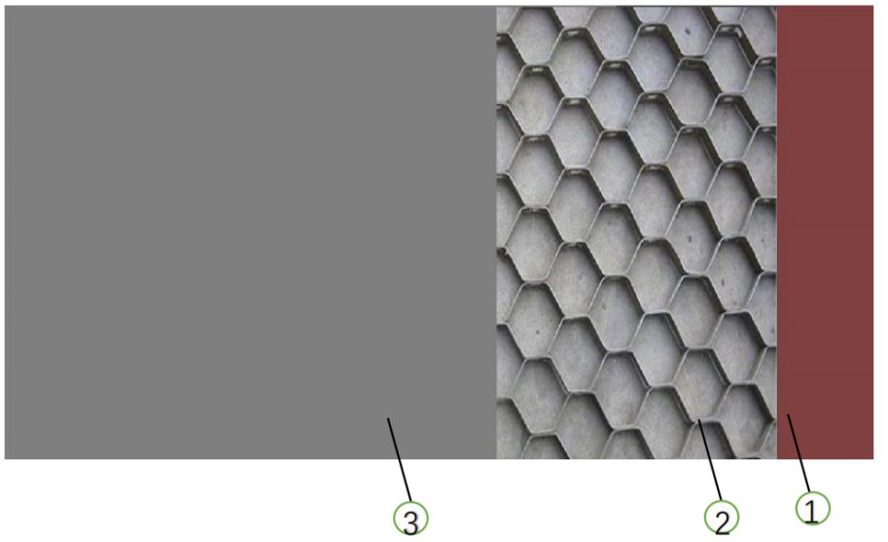

1. 龟甲网施工
2. ①——管道内壁；

②——龟甲网；

③——耐磨陶瓷涂料抹灰层。

在施工面焊接钢板网时，应在设备作业面上每隔20 cm～30 cm焊接一道直径∮8 mm的钢筋，使钢板网与设备作业面之间有8 mm～10 mm的间隙。在涂抹耐磨陶瓷料后钢板网被包裹在耐磨料涂层内，使耐磨陶瓷涂料更牢固，与设备作业面结合为一个整体。

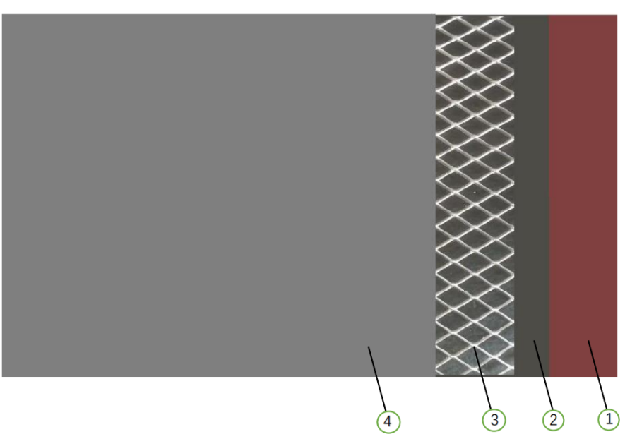

1. 钢板网施工
2. ①——管道内壁；

②——龟甲网；

③——钢板网；

④——耐磨陶瓷涂料面层。

* + 1. 涂层材料拌和

耐磨陶瓷涂层的制作配合比应根据设计强度、施工条件、原材料供应情况及施工机具进行配制，同时还应符合以下规定：

* 1. 耐磨陶瓷涂料干粉倒入圆盘搅拌机内预拌一分钟；
  2. 在搅拌时，于干粉中加入少量的水，倒水应均匀而且缓慢地进行；
  3. 搅拌3分钟内，耐磨陶瓷的外观会从干粉状变为湿润和粘稠状；
  4. 加入钢纤维，比例(2～3)%， 加入时应缓慢而谨慎撒开，不能形成块状；
  5. 继续搅拌，适当加水调匀耐磨砂浆的粘合度，总过程加水比例(8～12)%范围内；
  6. 搅拌总时间约计12分钟，检查陶瓷砂浆的工作性。如果陶瓷砂浆能形成一个黏黏的“湿球”，就表明有好的工作性，可以涂抹使用了；
  7. 冬季施工应用热水搅拌，涂抹后注意保温防冻。
  8. 涂抹施工方法
  9. 涂层的厚度一般设计不小于20 mm,应满足稳定要求。涂层的强度不宜低于85 MPa；
  10. 施工应以较小范围开始涂抹，并紧紧压至龟甲网内，更重要的是必须致密涂抹；
  11. 在表面干掉前，应该在每次涂抹时达到所要求之厚度，用抹刀将表面抹平；
  12. 施工时，直接在施工面上使用抹刀和振动抹刀，使其更均匀和致密；
  13. 施工时，每隔1.5 mm，要留有1.5 mm膨胀缝；
  14. 温度要求：施工期间，施工地点的气温须控制在5 ℃至40 ℃之间，如气温过低时，材料本身及施工区域则须加温至5 ℃以上，直到耐磨涂料涂抹完毕并养护三天后为止；在高温时应避免在直接日晒或强风状况下施工，以防止耐磨涂料表面的迅速干裂；
  15. 涂层厚度一般设计不小于20 mm;涂层的强度不宜低于85 MPa。
  16. 养护
  17. 表面完成之后，为防止迅速干化，采用喷雾器将养护剂或水喷洒于表面进行养护，用水养护时喷洒量和次数要适当增加；
  18. 施工完毕的表面养护不宜少于7天，再一次检查耐磨陶瓷整体质量，确认合格后整理工程文件资料，移交客户方使用；
  19. 养护应由专人负责，并应作好养护记录。
  20. 施工质量检验与评定
  21. 施工记录要完整，材料进场时的状态与要求要有详细描述；
  22. 涂层要有外观检查记录，不能有明显的裂逢；
  23. 涂层制作过程应按应按YB/T 5202.1规定的不定型耐火材料试样制备方法制备试块。试块是由按质量计的一份耐磨陶瓷涂料，加入3%的钢纤维、8%～12%的水拌制而成，养护期为3天,体积密度、抗压强度、抗折强度试件尺寸为160 mm×40 mm×40 mm,耐磨性试件尺寸为100 mm×100 mm×30 mm。

